МБОУ «Октябрьская начальная школа»

Внеклассное мероприятие
«Урок Победы»

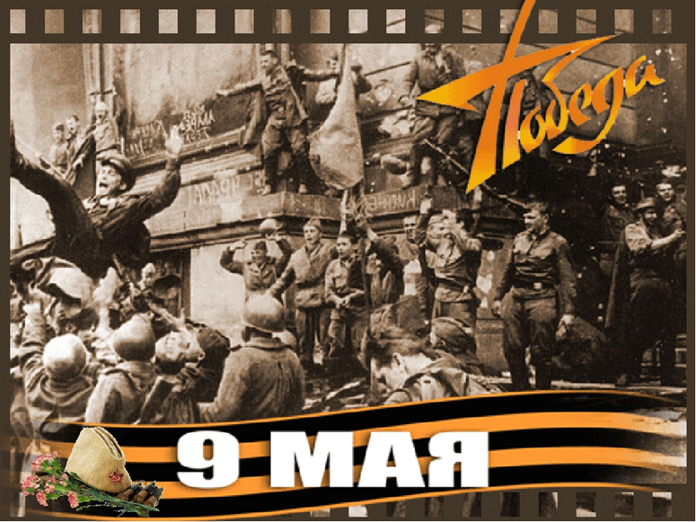

Подготовила: Пикалова М.А.
учитель начальных классов
высшей квалификационной категории

с. Октябрьское

Тема: Урок Победы.
Цель: создать условия для развития нравственных качеств школьников.
Задачи урока:
Образовательные:
-познакомить со значением слов «МИР», «символ»;
- показать причины возникновения войн;
- показать пути разрешения конфликтов.
Развивающие:
- развивать мыслительную операцию анализа, синтеза и сравнения;
- развивать умение познавать мир и самого себя, использовать полученные знания и умения в жизни;
- развивать коммуникативные умения (вести дискуссию, аргументировать свое мнение);
- развивать самостоятельность учащихся;
- развивать психологические качества личности: мышление, внимание, память.
Воспитательные:
- воспитывать стремление использовать полученные знания в повседневной жизни;
-воспитывать культуру личности, понимание значимости изученного материала для научно-технического прогресса.
Оборудование: презентация; звукозапись; выставка книг о войне, пословицы, картинки журавлей, компьютер и интерактивная доска.
Планируемые результаты:
Личностные результаты:
-Умение объяснять с позиции общечеловеческих нравственных ценностей, почему конкретные простые поступки можно оценивать как хорошие или плохие.
- Самостоятельно определять и высказывать самые простые общие для всех людей правила поведения (основы общечеловеческих нравственных ценностей).
- В предложенных ситуациях, опираясь на общие для всех простые правила поведения, делать выбор, какой поступок совершить.
Метапредметные результаты:
Регулятивные УУД:
- Определять цель деятельности на уроке с помощью учителя.
- Высказывать свою версию, предлагать способ ее проверки (на основе имеющихся полученных знаний).
- Работая по предложенному плану, использовать необходимые средства (раздаточный и наглядный материал).
Познавательные УУД:
- Ориентироваться в своей системе знаний: понимать, что нужна дополнительная информация (знания) для решения учебной задачи.
- Добывать новые знания: извлекать информацию, представленную в разных формах (текст, иллюстрация и др.)
- Перерабатывать полученную информацию: наблюдать и делать самостоятельные выводы.
Коммуникативные УУД:
- Донести свою мысль до других: оформлять свою мысль в устной речи (на уровне одного предложения или небольшого текста).
- Слушать и понимать речь других.
- Вступать в беседу на уроке и в жизни.
Предметные результаты:
1-я линия развития – уметь объяснять мир:
- усвоение первоначальных представлений о культуре как продукте предметно-образующей деятельности человека;
- овладение технологическими приемами ручной обработки материалов;
- приобретение навыков совместной продуктивной деятельности, сотрудничества, взаимопомощи, планирования и организации;
- воспринимать на слух тексты в исполнении учащихся;
- осознанно, правильно и выразительно читать тексты (стихотворения).
Ход урока
I.Организационный момент. (Слайд-1)
Учитель: - Дорогие ребята, я очень рада, что мы снова собрались на первый школьный праздник День Знаний. Ребята, вот и закончились ваши летние каникулы, начался новый учебный год.

Ученики:
1)Промчалось лето красное,
Весёлое и вольное.
Настало время классное,
Дворовое и школьное.

2)Немножечко дождливое,
Холодное и стужное,
Но всё-таки счастливое
И очень-очень дружное.
3)Осень нежно нам всем сообщает,
Что пора школьных дней наступает.
С летом солнечным надо проститься,
Хочешь, нет ли, а надо учиться!
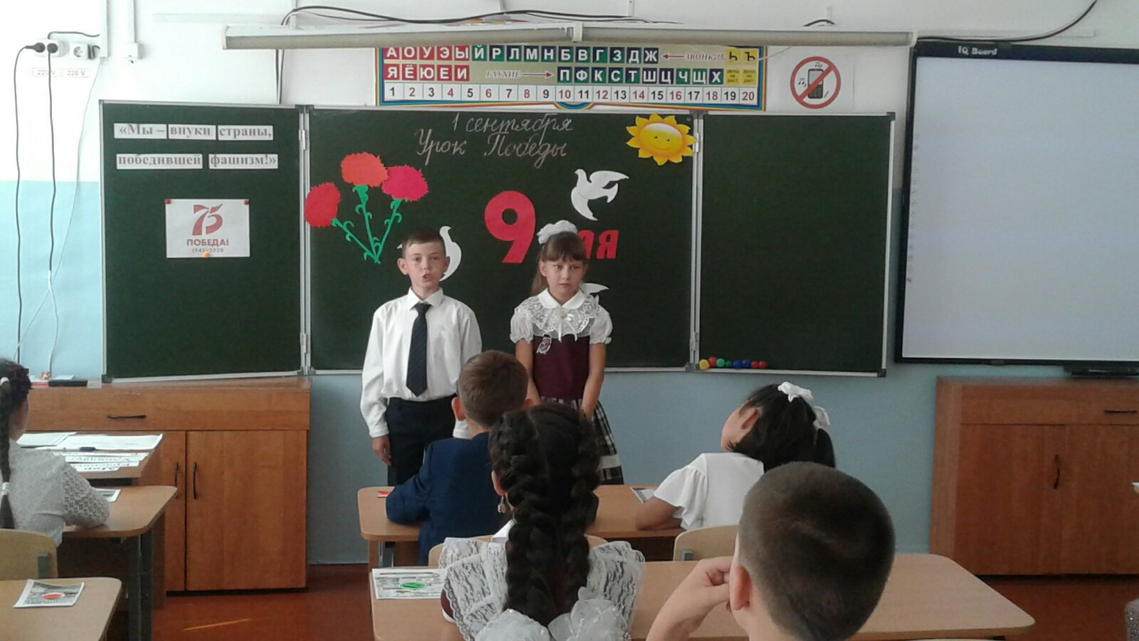Учитель:
Вы уже многому научились, многое узнали, и вот вы уже третьеклассники.
Сегодня – наш первый урок и говорить мы будем об очень серьезных и важных вещах.
Разгадайте ребус (МИР) (Слайд-2,3)
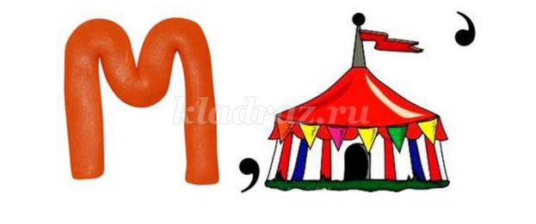
Отгадайте загадку (РОДИНА)
Люблю поле и березки,
И скамейку под окном,
Заскучаю — вытру слезки,
Вспоминая о родном.
Никуда я не уеду,
Буду здесь работать, жить,
Сердцу место дорогое
Буду я всегда любить!
Место это знаю я,
А вы знаете, друзья?
Ответьте на вопрос -Как называется наша родина? РОССИЯ
Отгадайте загадку (СЕМЬЯ)
Без чего на белом свете
Взрослым не прожить и детям?
Кто поддержит вас, друзья?
Ваша дружная... (семья)

Разгадайте ребус (ДОМ) (Слайд-4,5)
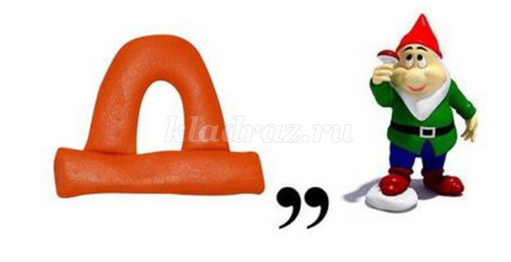
Слайд -6
На экране слова: Мир, Россия, Родина, семья, дом

Учитель: Как связаны между собой эти слова? А что такое мир?
Учитель: Вы правы, мир это то, что нас окружает: трава, солнце, небо, деревья, птицы, жучки, паучки.
Но все же обратимся к словарю. Что же означает слово МИР?

Слайд 7
1. МИР – Вселенная, планета, земной шар, а также население, люди земного шара.
2. МИР – дружеские связи, согласие между кем-либо, отсутствие войны;
тишина, покой; соглашение о прекращении войны.

Слайд 8
- Я вам сейчас предлагаю наполнить ларец Мира понятиями, которые отражают ваше представление о мире.
- Почему две картинки не в ларце?
- Какое из этих понятий противоположное понятию мир? (Война)
II. Сообщение темы урока.
Мой юный друг, попробуй быть серьёзным
И по ступенькам Памяти ты поднимайся не спеша.
Старайся осознать, осмыслить, погрузиться
В те страшные военные года.

Слайд 9
Учитель: 22 июня 1941 года на нашу Родину напали немецкие фашисты. Напали словно воры, словно разбойники. Они хотели захватить наши земли, наши города и сёла, а наших людей либо убить, либо сделать своими слугами и рабами. Началась Великая Отечественная война. Она продолжалась четыре года.

III.Постановка целей и задач урока
- Как вы думаете, ребята, чему будет посвящён наш первый урок?
- В этом году наша страна отмечала юбилейную дату-75-летие Великой Победы.

IV.Подготовка к восприятию темы
Ученик:
4)Опять война...
А может, нам о ней забыть?
Я слышу иногда:
«Не надо, не надо раны бередить!»
И может показаться, правы и убедительны слова,
Но даже если это правда,
Такая правда — не права!
Я не напрасно беспокоюсь,
Чтоб не забылась та война:
Ведь эта память — наша совесть
Она, как силы, нам нужна.
Учитель: Наша страна пережила величайшую трагедию – войну. А что значит "война"? Как вы понимаете это слово? (Ужас, смерть, страх, потери, голод, слезы, горе)
- Почему войну назвали Отечественной? (Люди защищали Отечество)
- Что значит Отечество? (Родина, Отчизна)
- Кто такие немецко-фашистские захватчики? Чего они хотели? (Это фашисты, которые хотели поработить наш народ, заставить работать на себя. Кроме своей нации они никого не признавали).
"Война – величайшее из несчастий, которое мог выдумать человек"- сказал о войне наш великий писатель Л. Толстой.

Одно из произведений о жизни детей во время войны мы прослушаем в исполнении наших детей и родителей, которые участвовали во Всероссийской акции «Читаем книги о войне».

ПРОСМОТР ВИДЕО Слайд -10

Учитель: Мы с вами живем в прекрасной стране, в прекрасное время. Небо над нашей страной мирное. И это – счастье, потому что хуже войны нет ничего на свете! И мы с вами живем, потому что в те далекие сороковые годы наши дедушки и прадедушки, бабушки и прабабушки пожертвовали собой. Теперь наш долг – помнить об этом, не забывать те страшные годы, когда миллионы жителей нашей страны продемонстрировали невероятную силу духа, мужество и отвагу, смелость и отчаянную храбрость. Когда миллионы людей шли на смерть, чтобы мы с вами жили. Более 20 млн. советских людей погибло в годы войны. Мы никогда не забудем тех, кто защищал нашу Родину в эти страшные дни.

Ученик:
5)Неугасима память поколений
И память тех, кого мы свято чтим,
Давайте, люди, встанем на мгновенье
И в скорби постоим и помолчим.
-Давайте почтим память погибших.

Минута молчания. (Все встают.)

Вновь весна в свои права вступает
Зазвенели весело ручьи
Из чужой страны в края родные
Снова прилетают журавли.
Журавли особенные птицы,
Почитают их по всей Руси,
Ведь они в великом 45
Вести о победе принесли.

Слайд -11
-Журавли - символ чистоты и красоты, к которым стремится человек… Весной они символизируют возвращение тепла, осенью — предупреждает, что зима не за горами. Встреча журавлей — всегда радостное событие. И это событие совпало с долгожданной победой нашего народа над фашистской Германией.
Существует такое поверье, что души павших воинов превращаются в белых журавлей.
- Проходят годы, отлетают в вечность. Прошло уже достаточно времени с того момента, когда, замолкли последние выстрелы оружий, наступила тишина, пришёл долгожданный мир, выстраданный, оплаченный самой высокой ценой, ценой крови и слез. Всё меньше и меньше остаётся ветеранов и участников той войны. Но остаётся память…
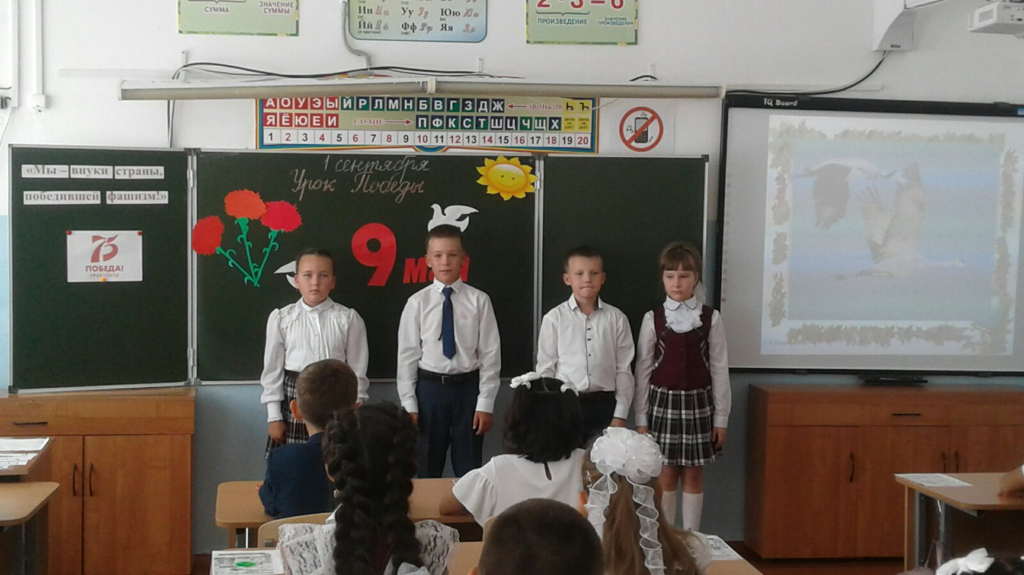
Слайд -12
Дети читают стихи.
6) Спасибо героям,
Спасибо солдатам,
Что мир подарили,
Тогда в сорок пятом!

7) Мы эту победу вовек не забудем!
Пусть мирное небо сияет всем людям!
Пусть счастье и радость живут на планете!
Ведь мир очень нужен и взрослым, и детям!

8)Давайте люди мирно жить
И доброй истине служить
Простой и вечной, человечной,
Чтоб песню общую сложить!
9) И надо нам понять сполна
Мы - люди, мы одна семья.
И нам дана на всех, одна
Звезда по имени Земля.
Есть события, даты, имена людей, которые вошли в историю города, края страны и даже в историю всей Земли. О них пишут книги, рассказывают легенды, сочиняют стихи, музыку. Главное же – о них помнят. И эта память передаётся из поколения в поколение и не даёт померкнуть далёким дням и событиям. Одним из таких событий стала Великая Отечественная война нашего народа против фашистской Германии. Память о ней должен сохранить каждый .
СТИХИ ДЕТЕЙ ВИДЕО Слайд -13,14
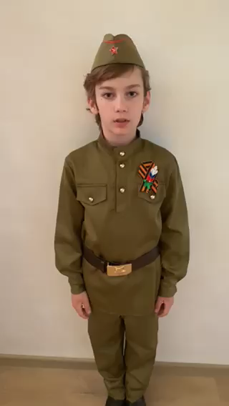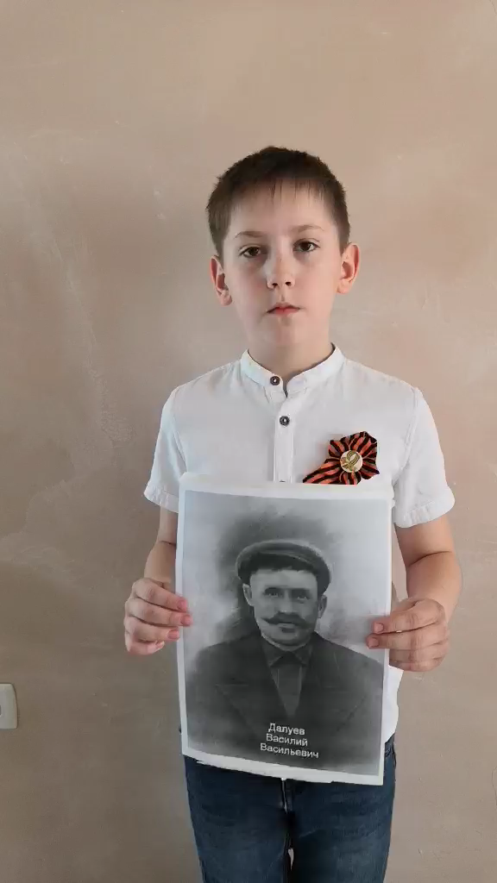
Учитель: Никогда не исчезнет из памяти народной гордость за великую Победу, память о страшной цене, которую русские люди за нее заплатили.
- А как в ваших семьях хранится память о ветеранах войны?
-Что вы знаете о своих родственниках - участниках боев и тружениках тыла?
Героев Великой Отечественной войны очень много. Но имена многих тысяч солдат, совершивших подвиги и отдавших жизнь за Родину, остались, к сожалению, неизвестными.
В первые дни ВОВ на фронт из Октябрьского района ушли свыше 7 тыс человек. Не вернулось 3978 человек. В память о воинах-земляках погибших на полях сражений почти в каждом селе района поставлены памятники. Из 1155 октябрьцев, участвовавших в сражениях 601 не вернулись. И в память им в нашем селе создан Памятник Мемориал Победы у Вечного огня.
(ролик о памятнике)
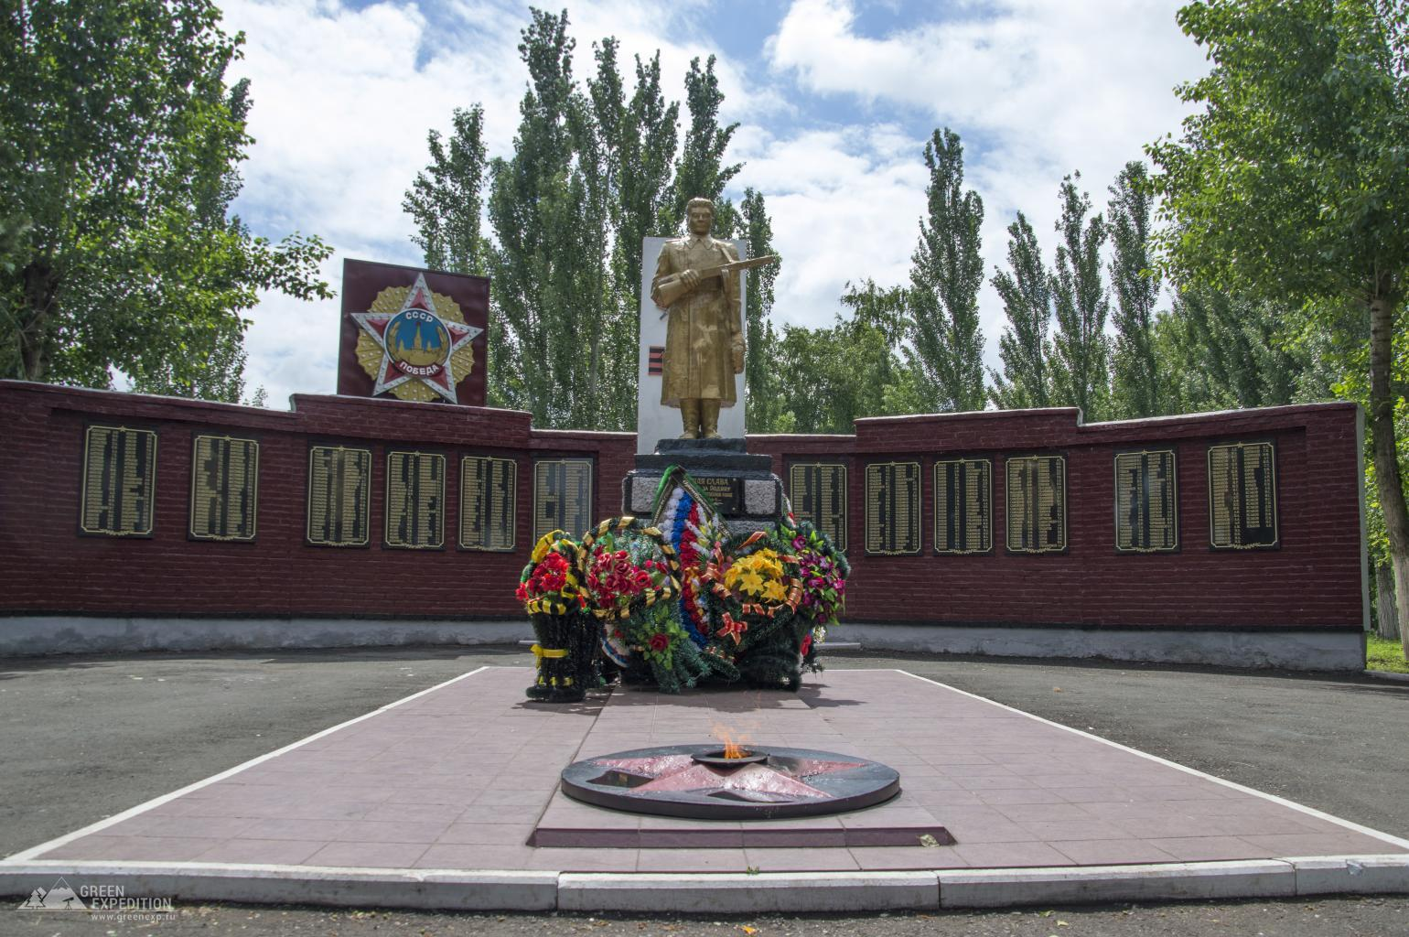
Чтобы сохранить народную память о них, во многих городах, где велись ожесточенные бои, есть могилы Неизвестного солдата, мемориалы и памятники... Возле них горит «вечный огонь», к ним возлагают цветы те, чью мирную жизнь они отстояли в боях.
Ролик о шествии «бессмертный полк» Слайд -15

- Знакомы ли вам эти кадры? Что такое «Бессмертный полк»?
- Принимали ли вы участие в шествии «Бессмертного полка»?
- Как вы думаете, для чего он проводится?

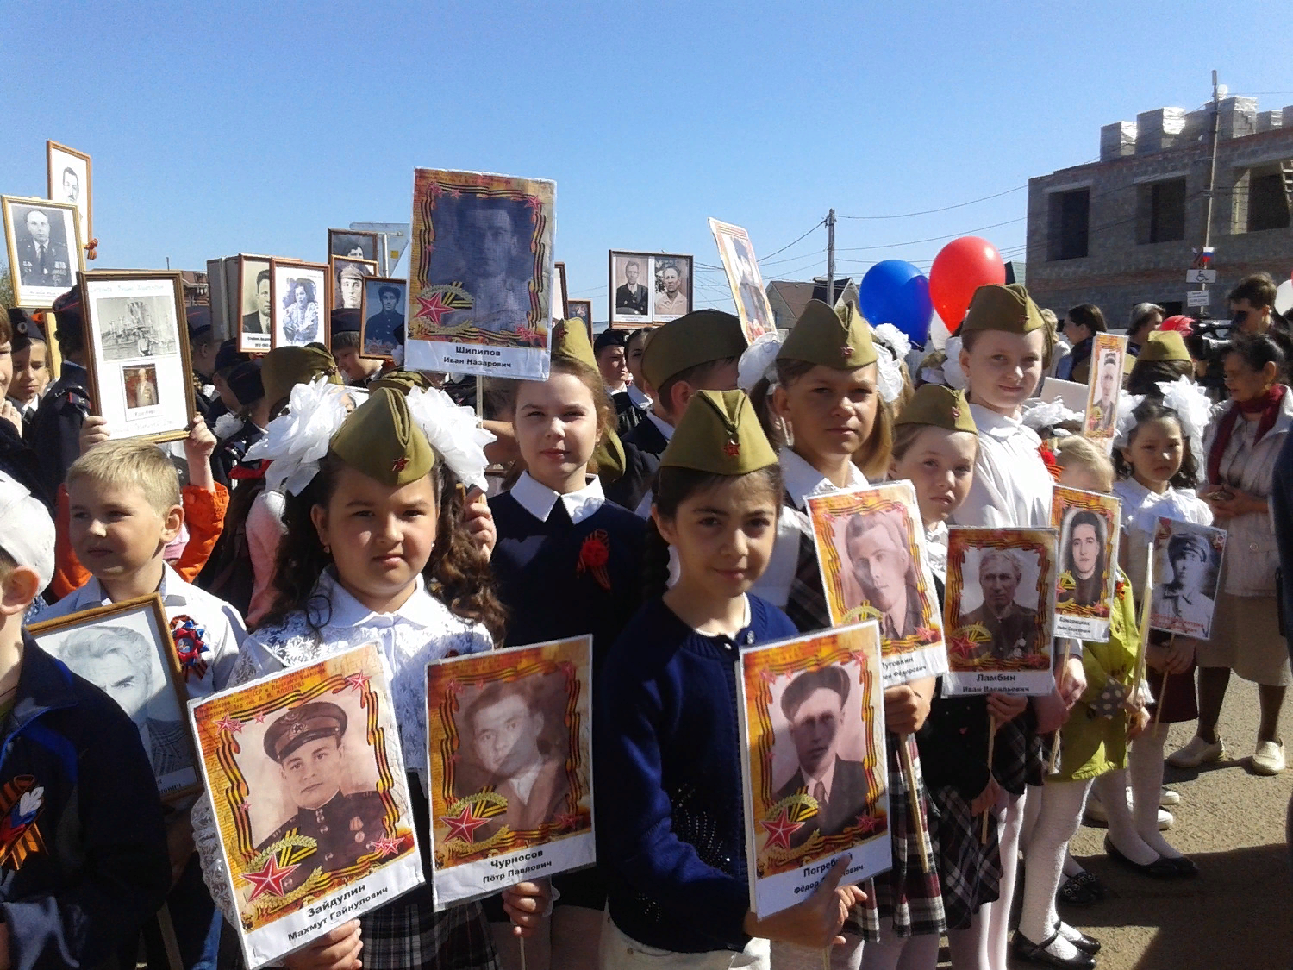4.Рефлексия. Слайд -16

Синквейн
- Ребята, сейчас мы попробуем с вами составить синквейн со словом, которое было на нашем уроке самым главным. Догадались, что это за слово?
Синквейн – это форма свободного творчества, но по определенным правилам.
На первой строчке записывается одно слово – предмет (отвечает на вопрос кто? или что?). Это и есть тема синквейна.
На второй строчке надо написать два признака предмета, раскрывающих тему синквейна.
На третьей строчке записываются три действия, описывающих действия, относящиеся к теме синквейна.
На четвертой строчке размещается целая фраза. Это может быть крылатое выражение, чувство, цитата или составленное обучающимися предложение в контексте темы.
Последняя строчка – это слово-синоним, своё отношение к данной теме, чувство или сравнение.

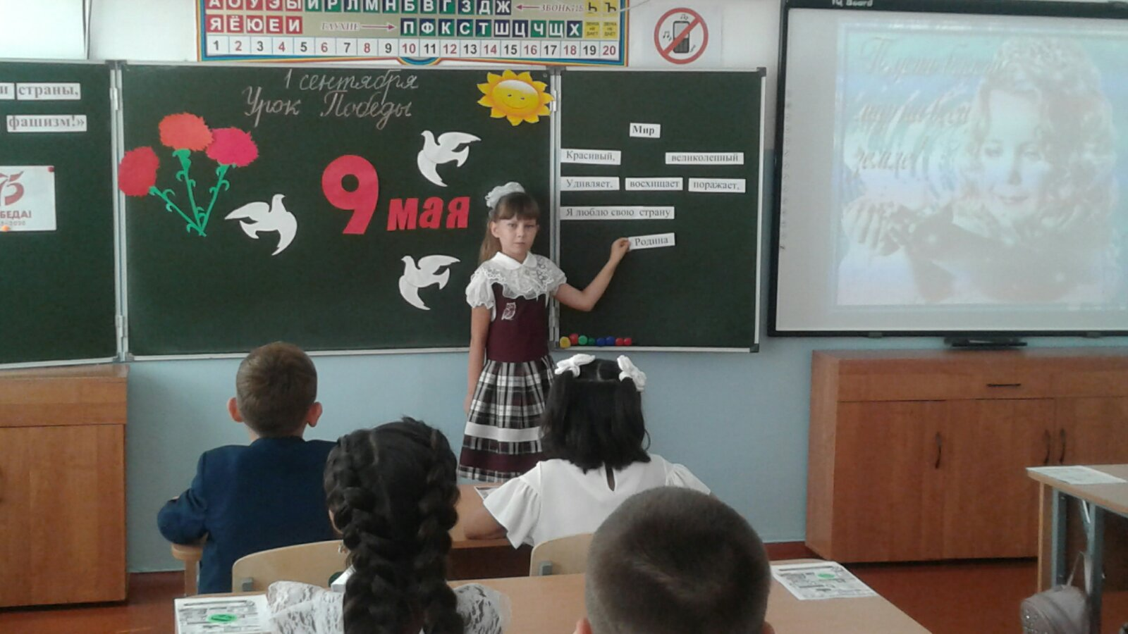
Мир  Сказочный, красивый  Оберегает, радует, ласкает  Я познаю окружающий мир  Детство | Мир  Щедрый, ласковый  Дарит, рассказывает, оберегает  Мне интересен окружающий мир  Природа
Мир  Добрый, нежный  Любит, ласкает, согревает  Я люблю милую маму  Семья | Мир  Интересный, загадочный  Знакомит, радует, интересует  Меня окружают хорошие друзья  Класс

Учитель: На этом наш первый урок – урок ПОБЕДЫ окончен. Я желаю Вам здоровья, успехов во всех делах и больших побед в новом учебном году.


